Урок математики в 6 классе Учитель Бунцева Н. Е.

Тема: «Действия с обыкновенными дробями »

Этапы урока | Время, мин.
- Организационный момент  Учитель  Добрый день, ребята. Французский писатель ХIХ столетия Анатоль Франц однажды заметил: «Учиться можно только весело… Чтобы переваривать знания, надо поглощать их с аппетитом». Давайте сегодня на уроке следовать этому совету, будем активны, внимательны, будем работать с большим желанием и интересом.  Слайд 1-2 | 1
- Вступительная часть  Учитель  Тема нашего урока «Действия с обыкновенными дробями». Перед вами стоит задача показать, как вы знаете правила действий с обыкновенными дробями, как умеете применять их при решении примеров и задач. | 1
- Основная часть:  Учитель (устно)  Некоторые правила и определения повторим через работу, которую назовём «ВЕРНО, НЕВЕРНО»  Слайд 3-4  Учитель 1) А какая это дробь?  2) Какой десятичной дроби равна дробь 3/5 ?  3)Сократите эту дробь.  4)Почему эти дроби равны?  $\frac{5}{9} и 1\frac{4}{5}−в\text{.}о\text{.}$ 5)Произведение дробей 4/7 и 7/4 =1. Как называются эти дроби?  6)Как определить, будут ли дроби  7)Переведите смешанное число в неправильную дробь.  8) Что называется процентом? Как процент выразить дробью?  9)Как дробь записать в виде процента?  Учитель (работа в тетрадях)  1) Запишите в тетрадях дробь со знаменателем 321,  которая меньше ½.  Слайд 5  2) С одного взгляда, не приводя к НОЗ, сравните дроби 31/35 и 13/53.  Слайд 6  Учитель Подумайте и составьте план решения задачи.  З а д а ч а . Из двух пунктов навстречу друг другу выехали два велосипедиста. Первый проехал 1/3 пути, второй — 5/8 пути. Произошла ли встреча велосипедистов?  Слайд 7  Учитель Рассказать план решения задачи.  Вопрос: Можно ли ответить на поставленный вопрос, используя графический метод?  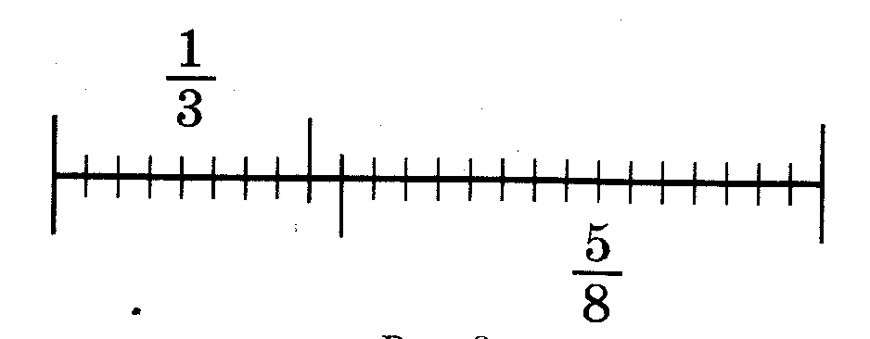  Слайд 8  Учитель: Как сложить, вычесть дроби с разными знаменателями? Как выполнить сложение и вычитание смешанных чисел?  Выполните действия:  Слайд 9  УСТНО  Слайд 9-11  Учитель: Как умножить дробь на дробь? Как разделить дробь на дробь?  Учитель:  Как сложить смешанные числа? Как выполнить вычитание смешанных чисел?  Учитель: (На столе учителя находятся различные модели геометрических фигур). Не так давно вы вырезали из бумаги фигуры и склеивали их. Как называются эти фигуры? ( № 535)  ( Учащиеся показывают модели и называют их)  Слайд 12-14  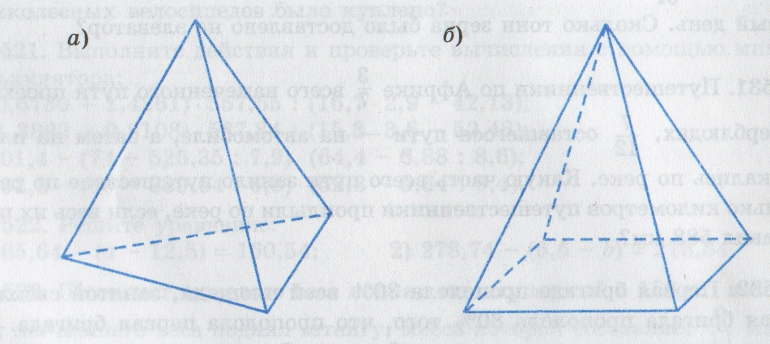  Учитель:  На рисунке под цифрой 1 показан вид фигуры спереди, а под цифрой 2-вид сверху. Какая это может быть фигура? Узнайте модель. ( Учащиеся выбирают предложенные модели).  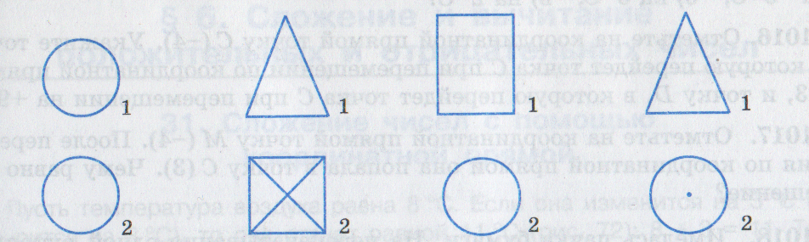  Физкультминутка- разминка для глаз (Слайд 15)  - Практическая работа  ВАРИАНТ 1  Проверка умений учащихся самостоятельно применять знания в стандартных условиях при выполнении практического модуля «Совместные действия с обыкновенными и десятичными дробями. Законы арифметических действий» (задания 1-3)  Проверка умений учащихся самостоятельно применять знания в изменённых условиях при выполнении практического модуля «Совместные действия с обыкновенными и десятичными дробями. Законы арифметических действий» (задания 4-5)  ВАРИАНТ 2  Работа с учебником №607 (з,и,к)  По окончании работы с компьютером учащиеся первого варианта возвращаются на место (выполняют №607 (д.е.ж)), а уч-ся 2 варианта приступают к выполнению практического модуля.  Учитель в разделе статистика проверяет выполнимость модулей и ставит оценки | 30  5  8  17
- Инструктаж домашнего задания (Слайд16):  пп. 10-17. № 608(в), 639.  Составить кроссворд по теме «Дроби» | 2
- Подведение итогов урока  Проверка полученных ответов в №607.  Каждому значению соответствуют буквы  Ю Б И Л Е Й .Юбилей 1) 12 апреля 2011г-50 лет космонавтике. Ю. А.Гагарин совершил первый полёт в космос.  2) 50 лет нашей школе-17 октября  3)21 ноября 300 лет юбилей человека по праву, считающегося основоположником отечественной науки, учёного с мировым именем, крупного российского историка, замечательного художника, и яркого русского поэта Ломоносова М. В.  В 1755 году по проекту М. Ломоносова был учреждён Московский Государственный Университет (МГУ).  И мы будем счастливы, если кто-то из вас будет учиться в стенах этого университета.  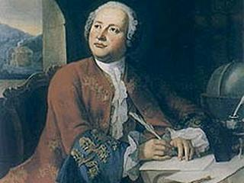 | 6

